标题：Moving the Goalposts? Mutual Fund Benchmark Changes and Relative Performance Manipulation
作者及机构:
Kevin Mullally: University of Central Florida,United States
Andrea Rossi*: University of Arizona,United States
摘要: We analyze changes to mutual funds’ self-declared benchmarks using hand-collected data from funds’ prospectuses. Under existing rules, funds can freely change their benchmark indexes and, implicitly, the historical returns to which they compare their past performance. Funds exploit this loophole by adding (dropping) indexes with lower (higher) past returns, thereby materially improving the appearance of their benchmark-adjusted returns. High-fee funds, broker-sold funds, and funds experiencing poor performance and outflows are more likely to engage in this behavior. These funds subsequently attract additional flows despite continuing to underperform their peers.
AI标题: 共同基金基准漂移曝光：SEC规则漏洞催生BAR虚增陷阱
AI精炼: **论文总结** 该研究聚焦于共同基金行业的信息披露漏洞问题，揭示了基金公司如何策略性调整业绩基准以美化历史表现。传统监管规则允许基金自由更换基准指数，导致部分基金通过添加低回报指数或剔除高回报指数，人为提高其"基准调整收益"（BAR），从而误导投资者。作者基于手工收集的2006-2018年SEC公开文件数据，首次系统性追踪基金基准变更行为，发现36.5%的基金曾修改基准，且高费率、业绩不佳的基金更倾向此类操作。通过流量-绩效回归分析，研究证实BAR提升显著吸引资金流入，但后续这些基金仍持续跑输同行（年均阿尔法低0.5%）。作者提出监管改革方案：要求基金仅对比原始基准的历史回报，既可堵漏又不影响前瞻性策略调整。该研究填补了Morningstar数据的时间序列空白，为理解基金代理冲突提供了新证据，对完善信息披露制度具有政策启示。
关键词:
Benchmark-adjusted returns (BAR)
Flow-performance regression
Fama-French three-factor model
SEC Rule 33-6988
Tracking error analysis
Morningstar Direct
Prospectus filings (485BPOS/497K)
Peer-based benchmarks
学术要点: 学术要点 1：基准指数回溯操纵（Benchmark Backdating） 基金通过事后调整基准指数的构成，选择历史回报较低的指数作为新基准，从而虚增自身的超额收益表现。|||
学术要点 2：BAR激励机制（BAR Incentives） 基准调整回报（BAR）与资金流入存在显著正相关，驱动基金通过基准变更进行业绩包装。|||
学术要点 3：动态基准匹配（Dynamic Benchmark Selection） 基金根据投资风格漂移和市场热点，动态选择匹配度更低但历史表现更差的基准，形成策略性错配。|||
学术要点 4：SEC披露规则套利（Regulatory Arbitrage） 利用SEC规则允许自由变更基准且无需标注历史变更痕迹的制度漏洞，实施隐蔽的业绩操纵。|||
学术要点 5：流动响应异象（Flow-Performance Decoupling） 投资者对基准变更后的虚高BAR产生正向资金流动反应，但变更基金后续仍持续跑输同行，形成代理成本。
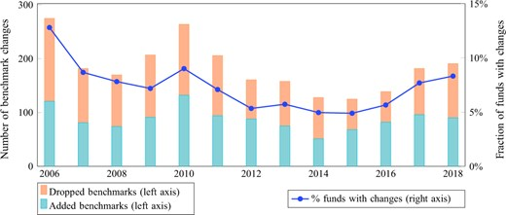
该图展示了共同基金调整基准指数后业绩表现的对比趋势。
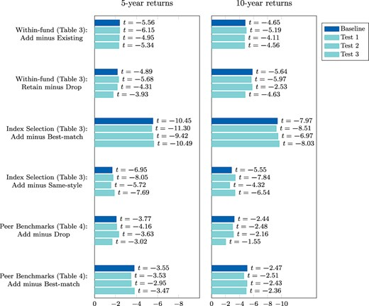
图表显示基金更换基准后的业绩对比分析。
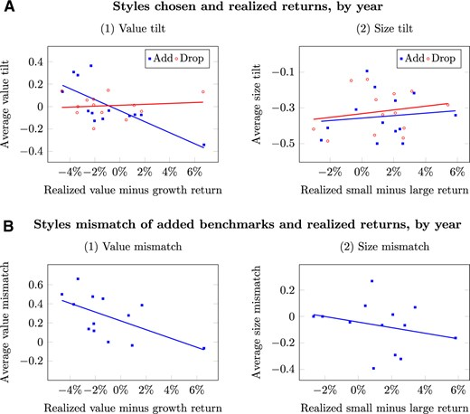
图表显示基金调整基准后的资金流入变化。
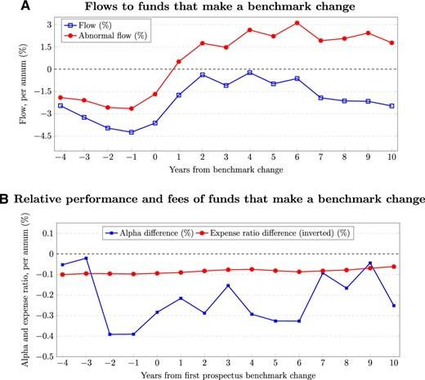
该图展示基金调整基准后业绩比较改善的趋势。
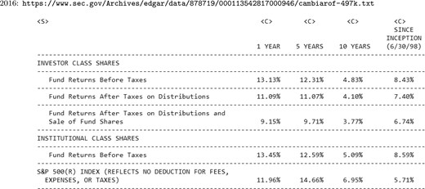
该图可能展示了不同基金调整基准后历史回报对比及资金流向变化趋势。
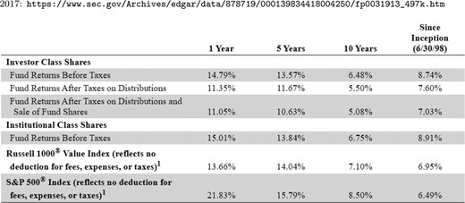
未找到图片描述。
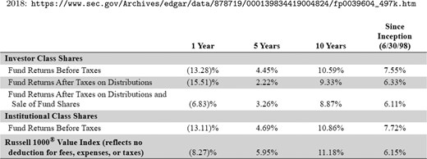
未找到图片描述。
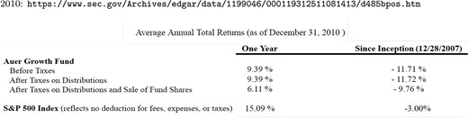
未找到图片描述。
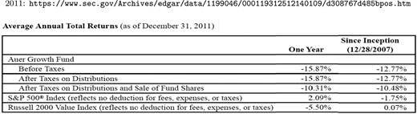
未找到图片描述。
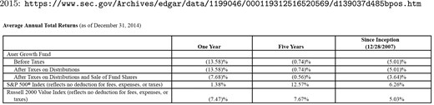
未找到图片描述。
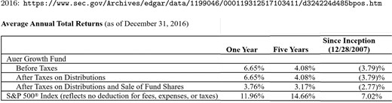
未找到图片描述。
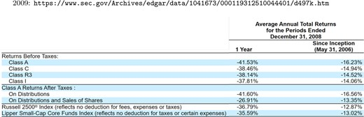
未找到图片描述。
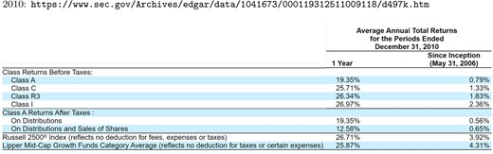
未找到图片描述。
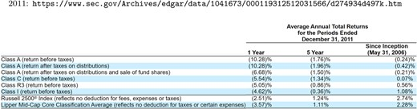
未找到图片描述。
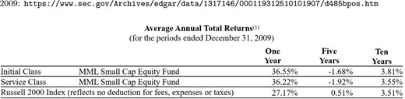
未找到图片描述。
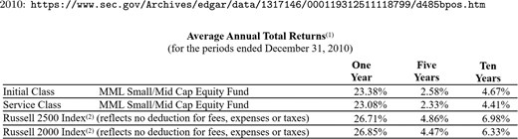
未找到图片描述。
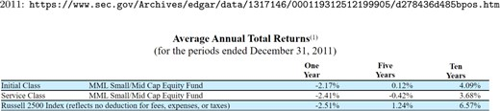
未找到图片描述。
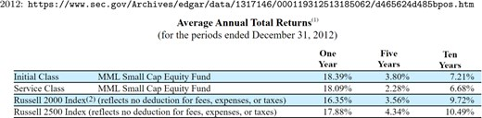
未找到图片描述。
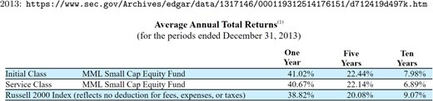
未找到图片描述。
原文链接: https://academic.oup.com/rfs/article-abstract/38/4/1067/7818354

